هشدار بازبینی مهندسی — نسخه فعلی برای تصمیم‌گیری عملیاتی یا مالی معتبر نیست. نمودار خطی هزینه تجمعی حذف شده و سری زمانی تأییدشده هزینه روزانه هنوز در دسترس نیست؛ سایر نمودارها، برآوردهای بودجه و انتساب علل و سازندها نیازمند بازسازی و تطبیق با اسناد اصلی‌اند. اصلاحات مشخص و محدود این نسخه را در یادداشت بازبینی مخزن ببینید.
AZNS-75
گزارش مهندسی حفاری، تعمیر و مداخله در چاه
تحلیل فنی، عملیاتی، قراردادی و مالی
تهیه‌شده برای توسعه میدان آزادگان جنوبی — قرارداد ۴+۱ حلقه‌ای

شرح | مقدار
چاه / عملیات | AZNS-75
قرارداد | قرارداد ۴+۱ حلقه‌ای
نوع عملیات | تعمیر و تکمیل مجدد چاه (Workover)
دکل | ۲۰۱ OEOC (OEOC)
کارفرما / بهره‌بردار | PPL
بازه اجرا | 2025-03-20 تا 2025-09-01
روزهای گزارش‌شده | ۱۶۶
منابع اصلی | CBS AZNS-075.xlsx (+ AZNS-075 Workover-1 Program Rev.05.pdf.txt)

کنترل سند | مقدار
کد سند | AZNS-75-DER-001
بازنگری / وضعیت | ۰۰ ـ صادرشده برای اطلاع
تاریخ صدور | ۱۳ آبان ۱۴۰۵
تهیه‌کننده | مهندسی حفاری ـ تیم عملکرد چاه
بررسی‌کننده | مهندس ارشد حفاری
تصویب‌کننده | مدیر حفاری توسعه آزادگان جنوبی
توزیع | کارفرما، پیمانکار حفاری، مهندسی هزینه، آرشیو چاه
جدول ۰-۱ کنترل سند و توزیع.
این نسخه مقدماتی منابع در دسترس را گردآوری می‌کند؛ تحلیل‌های قدیمی هنوز به‌طور مستقل تأیید نشده‌اند.

خلاصه شاخص‌های کلیدی اجرا
شاخص | مقدار
قرارداد / نوع عملیات | قرارداد ۴+۱ حلقه‌ای | تعمیر و تکمیل مجدد چاه (Workover)
دکل و پیمانکار | ۲۰۱ OEOC | OEOC
شروع تا آزادسازی | 2025-03-20 تا 2025-09-01 (۱۶۶ روز گزارش)
مدت برنامه‌ای در برابر واقعی | ۱۳۷٫۳ در برابر ۱۶۶٫۰ روز دکل (۱۲۱٫۰%)
عمق نهایی | ۳٬۸۸۸ متر
زمان مولد در برابر غیرمولد | ۳٬۴۷۴ ساعت مولد / ۵۱۰ ساعت غیرمولد (۱۲٫۸%)
هزینه (واقعی در برابر بودجه CBS) | نیازمند تطبیق با اسناد هزینه
انحراف هزینه | نیازمند تطبیق با اسناد هزینه
نرخ متوسط هزینه روزانه | نیازمند تطبیق با اسناد هزینه
هزینه مالی زمان غیرمولد | نیازمند تطبیق با اسناد هزینه
مجموع افت سیال حفاری | ۳٬۰۷۹ بشکه
چگالی سیال حفاری | ۷۶٫۰ تا ۸۷٫۰ پوند بر فوت مکعب (۱۰٫۲ تا ۱۱٫۶ ppg)

مدت و زمان غیرمولد مندرج در متن قدیمی نیازمند تطبیق با منابع است. هزینه واقعی احراز نشده است.

فهرست مطالب
ردیف | عنوان بخش
۱ | شناسنامه چاه، تخصیص دکل و فهرست داده‌ها
۲ | تطبیق برنامه و اجرا
۳ | روایت زمانی عملیات و بازسازی روزبه‌روز
۴ | تحلیل عملکرد و پارامترهای عملیاتی
۵ | مهندسی سیال حفاری و حساب‌داری افت
۶ | یافته‌های تکمیل، جداری و ماژول‌های خدماتی
۷ | ریشه‌یابی و تفکیک سه‌بُعدی زمان غیرمولد
۸ | تحلیل مالی CBS و بازسازی هزینه تجمعی
۹ | پارامترهای بهینه به‌تفکیک بخش و توصیه‌های میدانی
۱۰ | فهرست ریسک و اقدامات کاهشی
۱۱ | منشأ داده و ردیابی در سطح سلول

شکل‌ها و جدول‌ها برحسب بخش شماره‌گذاری شده‌اند.

شناسنامه چاه، تخصیص دکل و فهرست داده‌ها
عملیات AZNS-75 با دکل ۲۰۱ OEOC در چارچوب قرارداد ۴+۱ حلقه‌ای اجرا شده است. آرشیو شامل ۱۶۶ گزارش روزانه حفاری از 2025-03-20 تا 2025-09-01 به‌همراه ساختار شکست هزینه («CBS AZNS-075.xlsx») و برنامه چاه («AZNS-075 Workover-1 Program Rev.05.pdf») است. تمام داده‌ها سلول‌به‌سلول بازخوانی شده‌اند و فهرست زیر به‌روشنی نشان می‌دهد کدام ماژول داده برای این چاه موجود و کدام موجود نیست؛ بنابراین هر گزاره تحلیلی این گزارش بر شواهد قابل ردیابی استوار است.

شناسنامه ثابت چاه
شرح | مقدار ثبت‌شده
نام چاه در گزارش روزانه | Work over, AZNS-075
نوع چاه | Development
میدان | AZNS
کارفرما | PPL
پیمانکار حفاری | OEOC
دکل | ۲۰۱ OEOC
طبقه‌بندی عملیات | تعمیر و تکمیل مجدد چاه (Workover)
بخش حفاری / شرح دامنه کار | مطابق برنامه
تاریخ شروع / نخستین گزارش | 2025-03-20
تاریخ آزادسازی / آخرین گزارش | 2025-09-01
جدول ۱-۱ شناسنامه ثابت چاه.

فهرست داده‌های کشف‌شده برای این عملیات
ماژول داده | تعداد رکورد
گزارش‌های روزانه حفاری | ۱۶۶
ساختار شکست هزینه (CBS) | ۱
سقف بودجه EPD | ۱
تفکیک زمانی برنامه | ۱
جدول جداری و آستری | ۶
سوابق مته | ۳۸
ایستگاه‌های نقشه‌برداری | ۱۰
رکوردهای وزن گل | ۱۶۶
رکوردهای افت سیال | ۳۴
رویدادهای غیرمولد (بیش از ۳ ساعت) | ۵۲
ردیف تحریک بدون دکل در CBS | ۱
زیربرگه‌های خدمات | ۱۰
برنامه چاه (PDF) | ۱
جدول ۱-۲ ماژول‌های اصلی و تکمیلی کشف‌شده.
ماژول‌هایی که «موجود نیست» علامت خورده‌اند در آرشیو این چاه واقعاً در دسترس نبوده‌اند و هیچ مقداری جایگزین یا برآورد ساختگی درج نشده است. در این موارد، تحلیل مربوطه با یک جایگزین تطبیقی ارائه شده و هیچ پنل خالی یا نمودار بی‌معنا تولید نشده است.

تطبیق برنامه و اجرا
چارچوب برنامه‌ای این عملیات از دو مرجع مستقل استخراج شده است: تفکیک زمانی ساختار شکست هزینه برای دامنه و مدت (CBS time-breakdown "AZNS-075 WO (Gadvan)") و سند برنامه چاه (AZNS-075 Workover-1 Program Rev.05.pdf). اجرای واقعی از ۱۶۶ گزارش روزانه بازسازی شده است. مقایسه این دو سمت، انحراف زمانی، رشد دامنه کار و اتلاف زمان مولد را از یکدیگر تفکیک می‌کند.
شاخص تطبیق | برنامه‌ای | واقعی | انحراف
مدت (روز دکل) | ۱۳۷٫۳ | ۱۶۶٫۰ | +۲۸٫۷ روز
عمق نهایی / هدف (متر) | ثبت نشده | ۳٬۸۸۸ | در دسترس نیست
هزینه (دلار) | تطبیق‌نشده | تطبیق‌نشده | تطبیق‌نشده
هزینه هر روز دکل (دلار) | تطبیق‌نشده | تطبیق‌نشده | تطبیق‌نشده
سهم زمان غیرمولد (%) | ۰٫۰٪ | ۱۲٫۸% | ۱۲٫۸%
جدول ۲-۱ تطبیق برنامه و اجرا.
اجرا ۱۶۶٫۰ روز دکل در برابر ۱۳۷٫۳ روز برنامه‌ای مصرف کرده است، یعنی نسبت زمانی ۱۲۱٫۰%. بنابراین عملیات از چارچوب برنامه‌ای فراتر رفته و علل آن در فصل زمان غیرمولد ریشه‌یابی شده است، نه به یک رویداد واحد نسبت داده می‌شود.
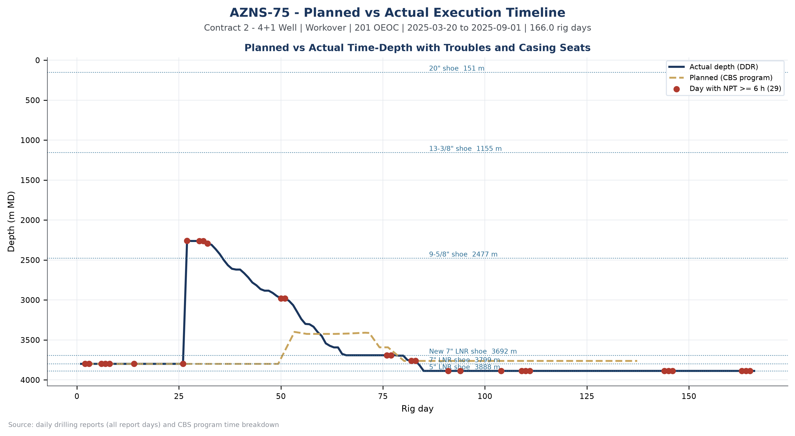
شکل W1 ـ زمان‌بندی اجرای برنامه‌ای در برابر واقعی، چاه AZNS-75

روایت زمانی عملیات
این عملیات در ۱۶۶ روز گزارش مستند شده است. جمع‌بندی ماهانه زیر حجم فعالیت، خروجی مولد و زمان غیربرنامه‌ریزی‌شده را نشان می‌دهد؛ بندهای بعدی عملیات را به‌ترتیب زمانی روایت می‌کنند و روزهایی را که زمان غیرمولد به دوازده ساعت یا بیشتر رسیده است، جدا می‌سازند.
ماه | روز گزارش | زمان غیرمولد (ساعت) | پیشرفت (متر)
۲۰۲۵-۰۳ | ۱۲ | ۱۰۲ | ۰٫۰
۲۰۲۵-۰۴ | ۳۰ | ۷۸ | ۴۵۹٫۱
۲۰۲۵-۰۵ | ۳۱ | ۴۸ | ۹۷۳٫۶
۲۰۲۵-۰۶ | ۳۰ | ۸۷ | ۱۹۶٫۰
۲۰۲۵-۰۷ | ۳۱ | ۹۸ | ۰٫۰
۲۰۲۵-۰۸ | ۳۱ | ۹۵ | ۰٫۰
۲۰۲۵-۰۹ | ۱ | ۲ | ۰٫۰
جدول ۳-۱ جمع‌بندی ماهانه اجرا.
خانواده‌های فعالیت غالب این عملیات عبارت بودند از رفت‌وبرگشت رشته (۱٬۰۹۲ ساعت)، انتظار عملیاتی (۹۰۳ ساعت)، حفاری (۶۱۶ ساعت)، Drill Stem Test (۳۴۲ ساعت). سهم این فعالیت‌ها از زمان مولد، شخصیت عملیاتی چاه را تعیین می‌کند: یک تعمیر چاه مبتنی بر تمیزکاری و تکمیل مجدد.

روزهای بحرانی با زمان غیرمولد دوازده ساعت و بیشتر
تاریخ | روز | زمان غیرمولد (ساعت) | علت غالب | خلاصه ثبت میدانی
2025-03-25 | ۶ | ۲۴٫۰ | Waiting on Weather / Service | Wait on OEOC to Complete BOP Test While Cont. Fix BOP Leakages at M.N.
2025-03-26 | ۷ | ۲۴٫۰ | Waiting on Weather / Service | Wait on OEOC to Complete BOP Test While Cont. Fix BOP Leakages & Repair Choke manifold Valves at M.N.
2025-04-19 | ۳۱ | ۲۴٫۰ | Rig Mechanical / Electrical | POOH D.D BHA to Surface, L/D Gyro Sub, Change Key of Sleeve, M/U & Align Key of Sleeve Gyro Sub With the Bent Sub-Scribe
2025-05-09 | ۵۱ | ۲۴٫۰ | Waiting on Weather / Service | 9Hrs. NPT For Hana Energy Co. due to the inability to achieve progress as per the plan, P/U & M/U ۶-۳/۴" DHM & 5"DP, Unable to B/O
2025-07-06 | ۱۰۹ | ۲۴٫۰ | Waiting on Weather / Service | Cont. RIH W/ Wireline Logging Tool String (Full-Suite) For ۶ ۱/۸" Open Hole F/ ۱۵۵۶ To 3614m Followed by ۳-۱/۲" & 5"DPs On Elevator,
2025-07-07 | ۱۱۰ | ۲۴٫۰ | Waiting on Weather / Service | The well was conditioned to ensure stability and optimal fluid properties while waiting on SeaLand Co. operations Cont. POOH Wireline
جدول ۳-۲ روزهای با زمان غیرمولد دوازده ساعت و بیشتر.
این روزها ریسک عملیاتی چاه را متمرکز می‌کنند. ثبت میدانی نشان می‌دهد که زمان غیربرنامه‌ریزی‌شده عمدتاً از انتظار شرایط جوی/خدمات (۴۶۴ ساعت)؛ خرابی مکانیکی/برقی دکل (۳۲ ساعت)؛ انتظار کالا/تأیید (۱۴ ساعت) ناشی شده است و توالی رویدادها مهم‌تر از هر ردیف منفرد است: هر رویداد یک چرخه گزارش کامل را پیش از آغاز کار بازیابی مصرف کرده است.
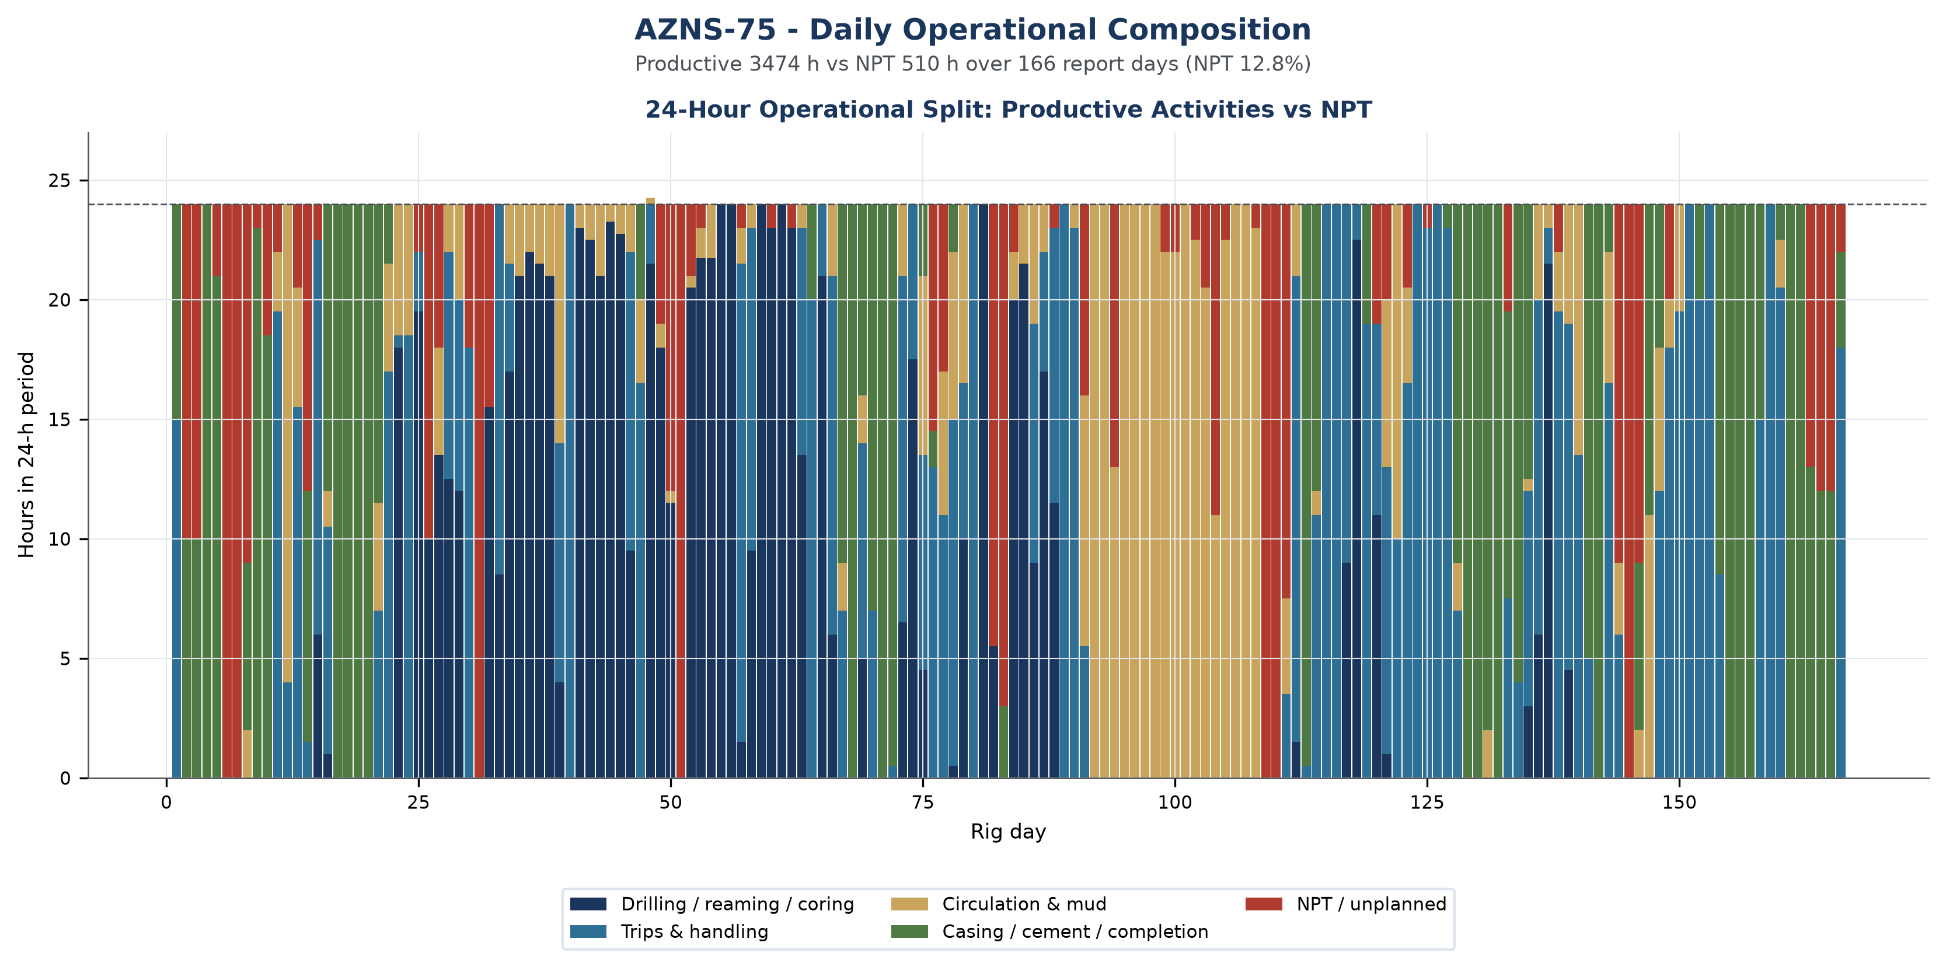
شکل W2 ـ ترکیب عملیاتی ۲۴ ساعته روزانه، چاه AZNS-75

بازسازی روزبه‌روز
تقسیم عملیات به سه بلوک برابر گزارش‌دهی نشان می‌دهد شخصیت کار در طول زمان چگونه تغییر کرده است و فشرده‌ترین راه برای دیدن این نکته است که زمان غیرمولد یک اختلال گذرا بوده یا یک وضعیت پایدار.
بلوک گزارش‌دهی | روز | زمان غیرمولد (ساعت) | سهم غیرمولد | پیشرفت (متر) | عمق پایان (متر)
2025-03-20 تا 2025-05-13 | ۵۵ | ۲۲۵ | ۱۷٫۰% | ۹۷۹٫۵ | ۳٬۲۳۹
2025-05-14 تا 2025-07-07 | ۵۵ | ۱۵۴ | ۱۱٫۶% | ۶۴۹٫۲ | ۳٬۸۸۸
2025-07-08 تا 2025-09-01 | ۵۶ | ۱۳۲ | ۹٫۸% | ۰٫۰ | ۳٬۸۸۸
جدول ۳-۳ اجرا در سه بلوک گزارش‌دهی.
در بلوک آغازین (2025-03-20 تا 2025-05-13، ۵۵ روز) عملیات وضعیت چاه را تثبیت کرد و ۹۷۹٫۵ متر پیشرفت با ۲۲۵ ساعت زمان غیرمولد، معادل سهم ۱۷٫۰%، اجرا کرد. زمان غیرمولد در همین مرحله نیز حاضر بود که به وضعیت به‌ارث‌رسیده از چاه اشاره می‌کند نه به افت ایجادشده در ادامه کار.
بلوک میانی (2025-05-14 تا 2025-07-07) حامل ۱۵۴ ساعت زمان غیرمولد با سهم ۱۱٫۶% و بلوک پایانی (2025-07-08 تا 2025-09-01) حامل ۱۳۲ ساعت با سهم ۹٫۸% بود. بهبود در پایان عملیات نشانه گروه اجرایی و تیم نظارتی است که چاه را شناخته‌اند و همان نرخی است که باید به عملیات بعدی در همین پد منتقل شود.

تحلیل عملکرد و پارامترهای عملیاتی
عملکرد بر پایه ترکیب فعالیت‌ها، رفتار نفوذ در روزهایی که گزارش‌ها داده نرخ را ثبت کرده‌اند و سوابق مته بازیابی‌شده از بلوک داده مته ارزیابی می‌شود. در این عملیات زمان مولد ۳٬۴۷۴ ساعت و زمان غیربرنامه‌ریزی‌شده ۵۱۰ ساعت بوده است.
خانواده فعالیت | ساعت | سهم از کل زمان
رفت‌وبرگشت رشته | ۱٬۰۹۲ | ۲۷٫۴%
انتظار عملیاتی | ۹۰۳ | ۲۲٫۷%
حفاری | ۶۱۶ | ۱۵٫۵%
Drill Stem Test | ۳۴۲ | ۸٫۶%
Completion / XMT | ۲۳۱ | ۵٫۸%
ریمینگ | ۲۰۲ | ۵٫۱%
Run Casing / Liner | ۱۲۳ | ۳٫۱%
گردش‌افشانی و آماده‌سازی | ۹۹ | ۲٫۵%
نمودارگیری | ۹۸ | ۲٫۵%
عملیات جهت‌دار تخصصی | ۶۸ | ۱٫۷%
جدول ۴-۱ توزیع زمان فعالیت‌ها.
پیشرفت ثبت‌شده در مجموع ۱٬۶۲۹ متر کار روی بازه چاه است که نرخ مؤثر ۹٫۸ متر به‌ازای هر روز دکل را نتیجه می‌دهد. در روزهایی که گزارش‌ها نرخ نفوذ لحظه‌ای را ثبت کرده‌اند، توزیع آن در نمودار چندمسیره زیر همراه با وزن گل، افت سیال و زمان تجمعی غیرمولد برحسب عمق ارائه شده است.
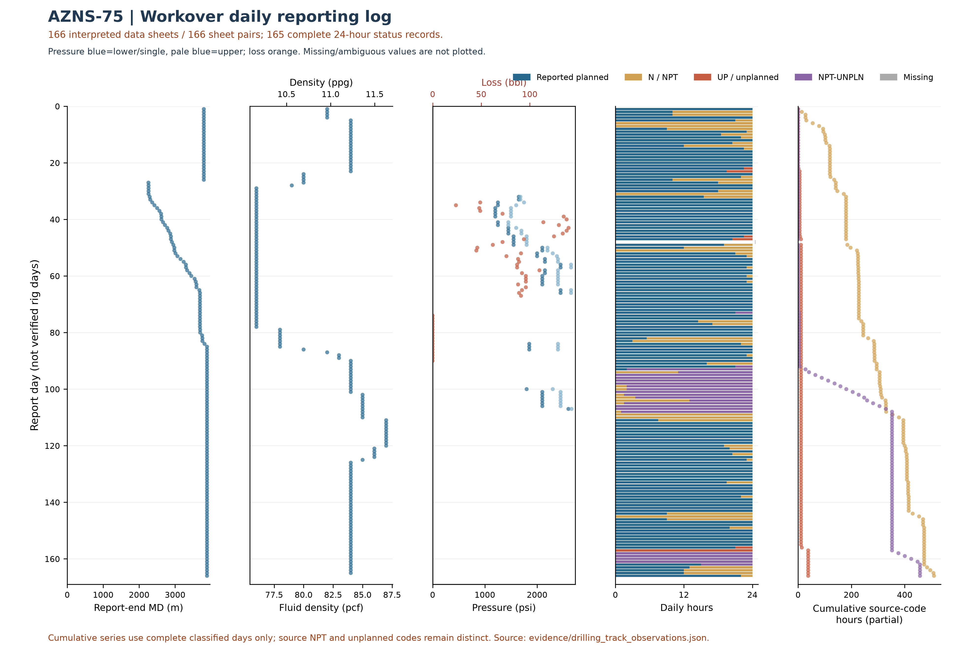
شکل W3 ـ داده روزانه عملیات تعمیری برحسب شماره گزارش، چاه 75
نمودار روزانه تعمیری فقط از 166 شیت داده قابل تشخیص در میان 166 جفت شیت و 165 گزارش با جمع زمان طبقه‌بندی‌شده نزدیک به ۲۴ ساعت استفاده می‌کند. مقادیر نامعلوم صفر فرض نشده‌اند. «برنامه‌ای» به معنی مولد بودن قطعی نیست؛ جمع تجمعی هر کد فقط شامل روزهای قابل طبقه‌بندی است؛ کدهای NPT و غیربرنامه‌ای جدا حفظ شده‌اند و این جمع‌ها NPT کل یا پیشرفت تأییدشده نیستند. عمق پایان گزارش الزاماً عمق ابزار یا حادثه نیست.
شماره | بازران | نوع / اندازه | بیشینه متراژ تجمعی / منبع | بیشینه ساعت تجمعی / منبع | سایش در ترتیب شیت
۱ | ۰ | Tri-Cone; Tri Cone ( B.Bit ); 6-1/8; 8-3/8"؛ اختلاف داده | 43.9 [33-2 DDR Data!E28] | 31.5 [15-2 DDR Data!E30] | 1.1.WT.A.E.I.NO.BHA [33-2 DDR Data!E32]
۱ | ۱ | T.Bit; B.Bit; 6"؛ اختلاف داده | — | — | —
۲ | نامشخص | PDC Bit; 8-3/8" | 599.7 [45-2 DDR Data!E28] | 207 [45-2 DDR Data!E30] | —
۲ | ۰ | PDC Bit; 8-3/8" | 310 [39-2 DDR Data!E28] | 99 [39-2 DDR Data!E30] | 0.1.BT.S.X.I.NO.DMF [39-2 DDR Data!E32]
۲ | ۱ | Tri-Cone; 8-1/2 | — | — | 2-2-WT-A-E-I-BT-DTF [22-2 DDR Data!E32]
۲ | ۲ | Tri-cone; 6-1/8 | — | 55 [75-2 DDR Data!E30] | 2-2-WT-A-E-I-BT-BHA [75-2 DDR Data!E32]
۲ | ۳ | Tri-cone; T.Cone; 6-1/8; 6-18؛ اختلاف داده | — | 75 [137-2 DDR Data!G30] | 2.3.WT.A.E.I.BT.BHA [138-2 DDR Data!G32]
۲ | ۴ | Tri-cone; 6-1/8 | — | 60 [79-2 DDR Data!E30] | 2-2-WT-A-E-I-BT-BHA [82-2 DDR Data!E32]
۲ | ۵ | Tri-Cone; 6-1/8 | — | 76.5 [100-2 DDR Data!E30] | 2-2-WT-A-E-I-BT-BHA [106-2 DDR Data!E32]
۳ | ۰ | Tri-Cone; 8-1/2 | — | 13.5 [23-2 DDR Data!E30] | 2-2-WT-A-E-I-BT-BHA [24-2 DDR Data!E32]
۳ | ۱ | Tri-Cone; T.Cone; 8-1/2; 8-3/8؛ اختلاف داده | 154 [135-2 DDR Data!E28] | 268 [136-2 DDR Data!E30] | 1.1.WT.A.E.I.NO.BHA [136-2 DDR Data!E32]
۴ | ۳ | Tri.cone 537; 8-3/8" | 141.4 [98-2 DDR Data!E28] | 39 [98-2 DDR Data!E30] | 1.1.WT.A.E.I.NO.BHA [99-2 DDR Data!E32]
۵ | ۷ | TCI; 8-3/8 | — | — | 1.1.WT.A.E.I.NO.BHA [141-2 DDR Data!E32]
۶ | نامشخص | PDC Bit; 8-3/8"؛ اختلاف داده | 1036.3 [57-2 DDR Data!E28] | 331.8 [57-2 DDR Data!E30] | 3-5-BT-A-X-I-BU(5%)-BHA [57-2 DDR Data!E32]
۶ | ۲ | PDC Bit; 8-3/8" | 619 [47-2 DDR Data!G28] | 207 [47-2 DDR Data!G30] | —
۷ | نامشخص | PDC Bit M1375; 8-3/8" | 387.88 [66-2 DDR Data!E28] | 165 [66-2 DDR Data!E30] | 1.1.WT.A.X.I.NO.TD [67-2 DDR Data!E32]
۷ | ۰ | PDC Bit M1375; 8-3/8"؛ اختلاف داده | 289.88 [63-2 DDR Data!E28] | 117 [63-2 DDR Data!E30] | —
۸ | نامشخص | 8-3/8" | — | — | 1.1.WT.A.E.I.NO.BHA ( Before Run ) [69-2 DDR Data!E32]
مشاهدات ابزار بدون شناسه قطعی ـ گروه‌بندی فقط برای نمایش متن یکسان، نه شمارش بازران.
شناسه خام نامشخص | اندازه / نوع ثبت‌شده | تعداد مشاهده | نخستین منبع
— / 0 | 8-3/8" / Tri Cone ( B.Bit ) | ۴ | 29-2 DDR Data!E10,E11,E12
— | 6-1/8 / Tri-cone | ۵ | 73-2 DDR Data!E11,E12
— / 1 | 6-1/8 / PDC | ۱۰ | 80-2 DDR Data!G10,G11,G12
— | 6-1/8" / Tci.cone | ۳ | 89-2 DDR Data!G11,G12
— / RR2 | 39600 / PDC | ۱ | 106-2 DDR Data!G10,G11,G12
— / RR2 | 6-1/8" / PDC | ۶ | 107-2 DDR Data!E10,E11,E12
— | 4-1/8" M.M.J.M / — | ۴ | 116-2 DDR Data!G11
— | 3-3/4" M.M.J.Mill / — | ۳ | 119-2 DDR Data!G11
— | 5-7/8" Center Cut Bit / — | ۱ | 122-2 DDR Data!E11
— | — / 5-1/8" Polish mill | ۲ | 124-2 DDR Data!E11,E12
جدول ۴-۲ ـ مشاهدات مته با شناسه قابل تشخیص و منبع شمارنده.
شواهد مته مقدماتی است: منبع AZNS75Pack.xlsx است؛ 166 شیت داده از 166 جفت شیت نامزد بررسی شد. 39 ستون دارای داده ابزار بدون شناسه عددی روشن باقی مانده است. بیشینه شمارنده تجمعی لزوماً مقدار افزایشی یک بازران نیست؛ شناسه مته و بازران تکراری، اختلاف مشخصات و سایش باید با دفاتر مته تطبیق شوند. ترتیب شیت‌ها زمان وقوع را ثابت نمی‌کند؛ سایش نمایش‌داده‌شده الزاماً نهایی نیست. مقدار نامعلوم صفر نیست.
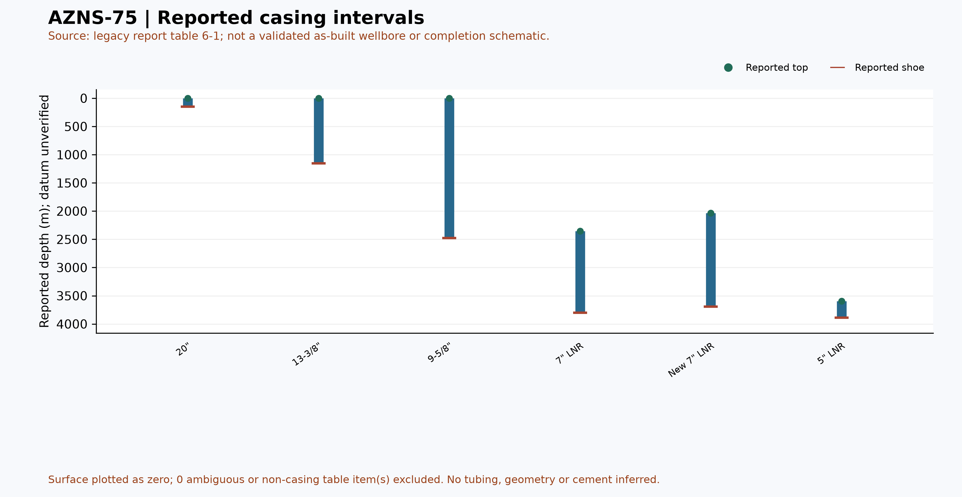
شکل W6 ـ بازه‌های گزارش‌شده جداری در جدول ۶-۱، چاه AZNS-75 (شماتیک تأییدشده نیست)

مهندسی سیال حفاری و حساب‌داری افت
وزن گل در این آرشیو بر حسب پوند بر فوت مکعب ثبت شده است؛ همان واحدی که در گزارش روزانه پروژه آزادگان جنوبی به کار می‌رود. برای قابلیت مقایسه مهندسی، هر رکورد به پوند بر گالن (ppg = pcf ÷ ۷٫۴۸۰۵۲) و گرادیان هیدرواستاتیکی (psi/ft = pcf ÷ ۱۴۴) نیز تبدیل شده است. جدول زیر دامنه واقعاً مشاهده‌شده در این عملیات را نشان می‌دهد و در هیچ بخشی از این گزارش مقدار pcf به‌عنوان ppg معرفی نشده است.
Mud weight envelope | pcf | ppg | Gradient (psi/ft) | SG equivalent
Minimum | ۷۶٫۰ | ۱۰٫۲ | ۰٫۵۲۸ | ۱٫۲۲
Median | ۸۴٫۰ | ۱۱٫۲ | ۰٫۵۸۳ | ۱٫۳۵
Maximum | ۸۷٫۰ | ۱۱٫۶ | ۰٫۶۰۴ | ۱٫۳۹
Table ۵-۱ Mud weight statistics with unit conversion.
دامنه وزن گل | pcf | ppg | گرادیان (psi/ft) | معادل SG
حداقل | ۷۶٫۰ | ۱۰٫۲ | ۰٫۵۲۸ | ۱٫۲۲
میانه | ۸۴٫۰ | ۱۱٫۲ | ۰٫۵۸۳ | ۱٫۳۵
حداکثر | ۸۷٫۰ | ۱۱٫۶ | ۰٫۶۰۴ | ۱٫۳۹
جدول ۵-۱ آمار وزن گل همراه با تبدیل واحد.
خصوصیت | حداقل | میانه | حداکثر | تعداد رکورد
PV (cp) | ۹٫۰ | ۱۳٫۰ | ۱۶٫۰ | ۱۵۱
YP (lb/100ft²) | ۶٫۰ | ۱۲٫۰ | ۱۶٫۰ | ۱۵۱
Gel ۱۰ s | ۲٫۰ | ۳٫۰ | ۳٫۰ | ۱۵۱
Gel ۱۰ min | ۳٫۰ | ۴٫۰ | ۵٫۰ | ۱۵۱
API fluid loss (cc/30 min) | ۱٫۰ | ۲٫۶ | ۱۰٫۰ | ۱۱۸
pH | ۹٫۰ | ۹٫۳ | ۱۰٫۹ | ۱۵۱
Chloride (mg/l) | ۱۴۶٬۰۰۰٫۰ | ۱۷۵٬۰۰۰٫۰ | ۱۸۰٬۰۰۰٫۰ | ۱۵۱
Solids (% vol) | ۱۴٫۰ | ۱۸٫۰ | ۲۱٫۰ | ۱۱۹
جدول ۵-۲ دامنه خواص رئولوژی.
مجموع افت سیال در سازند ۳٬۰۷۹ بشکه در ۳۴ روز گزارش است و بیشترین افت یک‌روزه ۱۴۰٫۰ بشکه ثبت شده است. سیستم سیال مورد استفاده در گزارش اعلام نشده بوده است.

یافته‌های تکمیل، جداری و ماژول‌های خدماتی
جداری / آستری | گرید | وزن | رزوه | بالا (متر) | کفشک (متر)
۲۰" | K-55 | ۹۴ | BTC | Surface | ۱۵۱٫۵
۱۳-۳/۸" | N-80 | ۶۸ | BTC | Surface | ۱۱۵۵٫۵
۹-۵/۸" | L-80 | ۴۷ | PJE | Surface | ۲۴۷۷٫۵
۷" LNR | L-80 | ۲۹ | HSM-1 | ۲۳۵۶ | ۳۷۹۹٫۵
New ۷" LNR | L-80 | ۲۹ | TPCQ | ۲۰۳۴ | ۳۶۹۲
۵" LNR | L-80 | ۱۸ | HSG3_FJTHD | ۳۵۹۳٫۵ | ۳۸۸۸
جدول ۶-۱ جدول جداری و آستری.
سابقه انحراف این عملیات به بیشینه زاویه ۱۷٫۹ درجه و بیشینه شدت انحراف ثبت نشده درجه در هر سی متر در ۱۰ ایستگاه برداشت می‌رسد. پنل مسیر زیر این ایستگاه‌ها را برحسب عمق اندازه‌گیری‌شده نشان می‌دهد.
میانگین نفرات حاضر در دکل ۶٫۹ نفر و بیشینه آن ۷ نفر بوده است؛ رقمی که برای اسکان، تدارکات و بارگذاری ایمنی قرارداد اهمیت دارد.
شکل بعدی فقط شواهد قابل تشخیص مته و ابزار را نشان می‌دهد؛ جدول جداری و داده هزینه در بخش‌های مربوط ارائه شده‌اند. این شکل تعداد بازران تأییدشده یا لاگ پیوسته نیست.
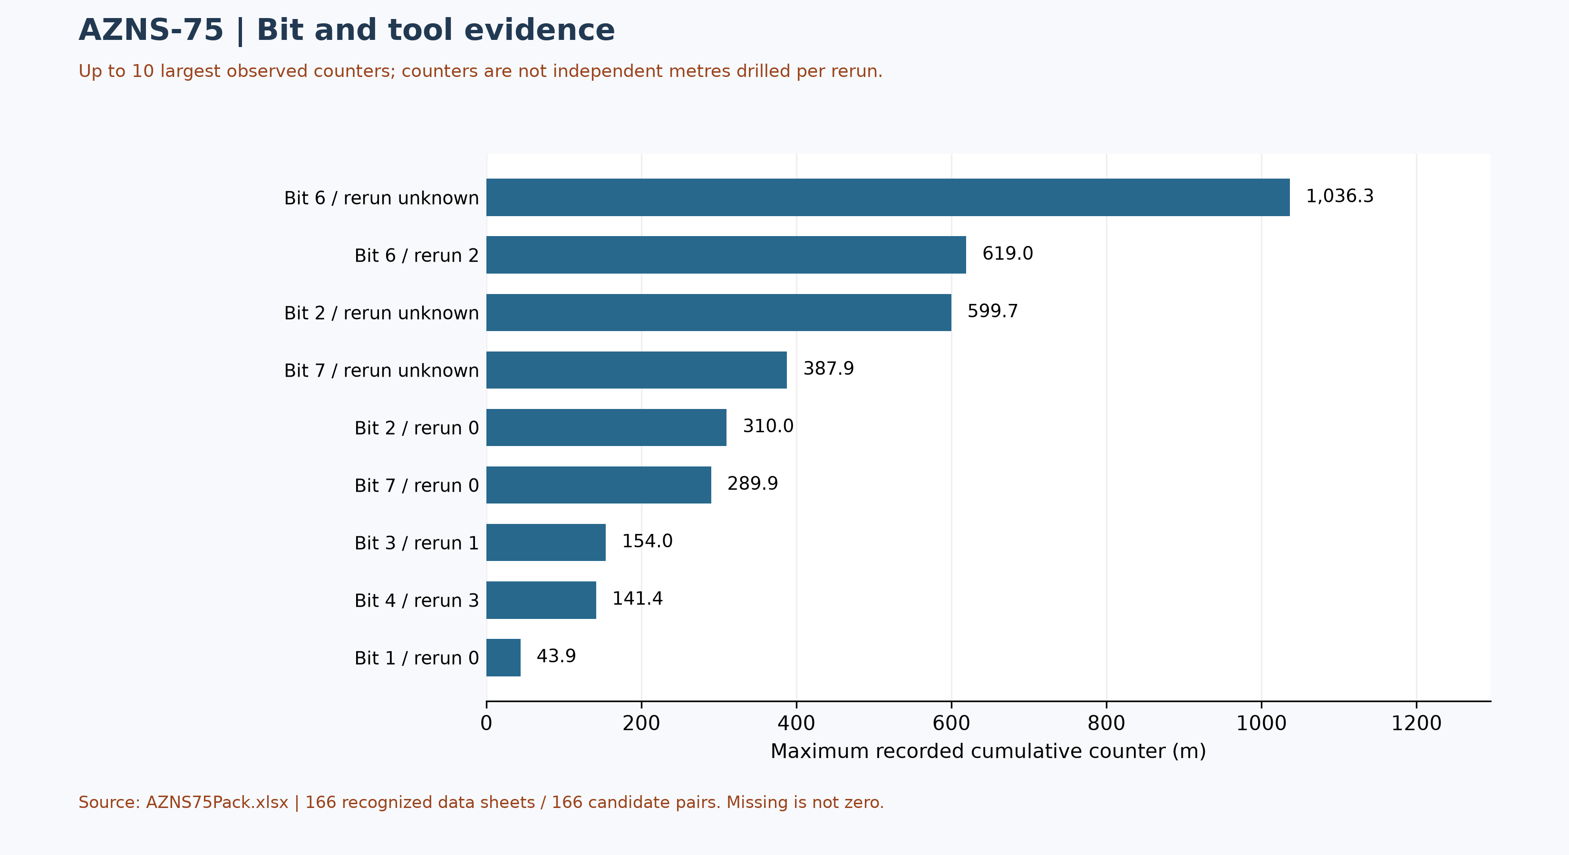
شکل W7 ـ بیشینه شمارنده‌های تجمعی منبع؛ نه عملکرد افزایشی بازران

زمان غیربرنامه‌ای بر اساس کد منبع و پوشش جزئی
از 166 جفت شیت نامزد، فقط 165 گزارش روزانه با جمع مدت‌های طبقه‌بندی‌شده نزدیک ۲۴ ساعت در محاسبه وارد شده است. مقادیر زیر ساعت کدهای منبع‌اند، نه کل قطعی زمان غیرمولد عملیات؛ روزهای ناقص یا تشخیص‌نیافته صفر فرض نشده‌اند. جزئیات ردیف‌ها و سلول‌ها در evidence/drilling_track_observations.json ثبت است.
جدول ۷-۱ ـ ساعت کدهای منبع در گزارش‌های کامل؛ ارجاعات صرفاً نمونه‌اند.
کد منبع | ساعت در پوشش موجود | نمونه شیت و سلول وضعیت و مدت
کد N / NPT | 510.00 | 2-1 DDR Remark!M28,E28 ; 3-1 DDR Remark!M25,E25
کد UP / غیربرنامه‌ای | 38.00 | 22-1 DDR Remark!M37,E37 ; 22-1 DDR Remark!M39,E39
کد ترکیبی NPT-UNPLN | 457.50 | 73-1 DDR Remark!M30,E30 ; 92-1 DDR Remark!M30,E30
برچسب‌های فعالیت به‌تنهایی علت ریشه‌ای یا مسئول قراردادی را اثبات نمی‌کنند. تحلیل سازوکار، انتساب پیمانکار و ریسک مالی قبلی تا بازبینی متن واقعی گزارش روزانه، قرارداد و شواهد رویداد کنار گذاشته شده‌اند؛ جمع‌زدن کدهای متفاوت به‌عنوان یک تعریف NPT مجاز نیست.
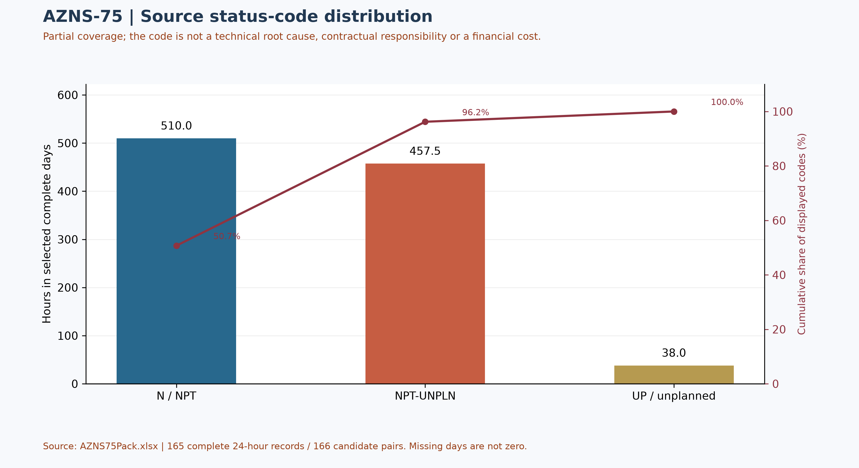
شکل W4 ـ پارتوی کدهای منبع در روزهای کامل؛ علت فنی نیست

تحلیل مالی CBS و برآورد اولیه طبقات هزینه
منبع جدول ۸-۲: CBS AZNS-075.xlsx، شیت Cost Breakdown-075. طبقات از جمع مقادیر عددی ذخیره‌شده در بازه سلول هر ردیف به دست آمده‌اند؛ درستی فرمول‌ها و دامنه هنوز تأیید نشده است. مبالغ، مقادیر ذخیره‌شده منبع هستند، نه مخارج واقعی یا بودجه مصوب قابل مقایسه. مقادیر خالی یا خطا صفر نیستند؛ نرخ‌ها، دامنه، فرمول و تأییدیه باید تطبیق شود. سری هزینه روزانه تأیید نشده است.
منبع و دامنه | مقدار منبع | ارجاع
جمع ثبت‌شده در شیت اصلی؛ دامنه تأیید نشده | ۶٬۶۴۰٬۳۸۷٫۲۷ | F197 / Cost Breakdown-075
سقف ثبت‌شده در منبع؛ دامنه بررسی شود | ۸٬۲۴۵٬۳۰۷٫۷۹ | C5 / Total Cost-EPD & Rigless
جدول ۸-۱ مقادیر مرجع مالی یا زمانی منبع، پیش از تطبیق.
طبقه منبع | مبلغ منبع (دلار) | سلول مبلغ
خدمات دکل | ۳٬۵۶۴٬۱۳۷٫۵۰ | F5:F5
خدمات سیال حفاری | ۳۸۱٬۰۸۸٫۸۶ | F6:F12
خدمات سیمان‌کاری | ۱۰۶٬۲۰۰٫۰۰ | F13:F19
گل‌نگاری | ۱۷۳٬۱۷۰٫۵۹ | F20:F23
نمودارگیری با سیم | ۴۴۸٬۸۱۲٫۵۰ | F24:F65
مدیریت پسماند حفاری | ۱۶۰٬۷۲۵٫۶۲ | F66:F77
حفاری جهت‌دار | ۱۸۷٬۰۱۶٫۸۷ | F78:F90
راندن جداری | ۷۴٬۳۵۵٫۰۰ | F91:F98
تعلیق موقت چاه | ۰٫۰۰ | F99:F102
خدمات اسلیک‌لاین | ۳۸٬۳۹۷٫۰۰ | F103:F105
راندن تکمیل | ۳۰٬۰۰۰٫۰۰ | F106:F117
نصب آویز آستری | ۳٬۹۰۰٫۰۰ | F118:F126
خدمات سولفید هیدروژن | ۳۲٬۵۴۲٫۱۲ | F127:F129
مشبک‌کاری | ۱۲۳٬۵۰۱٫۰۰ | F130:F134
خدمات سرچاهی | ۱۸٬۰۰۰٫۰۰ | F135:F139
آزمایش خشک | ۴۱٬۶۲۵٫۰۰ | F140:F142
دکل و خدمات دوره تکمیل | ۳۵۷٬۶۲۵٫۱۱ | F143:F152
سایر خدمات | ۷۷٬۴۸۱٫۲۵ | F153:F156
خدمات پاکسازی | ۱۵۹٬۴۵۸٫۸۴ | F157:F163
مواد حفاری | ۰٫۰۰ | F164:F172
مدیریت پروژه | ۶۱۹٬۸۵۰٫۰۰ | F173:F175
مهندسی | ۳۲٬۵۰۰٫۰۰ | F176:F186
بازرسی لوله مغزی | ۰٫۰۰ | F187:F194
بازرسی سرچاه و شیر فوران | ۵٬۰۰۰٫۰۰ | F195:F195
بازرسی تکمیل درون‌چاهی | ۵٬۰۰۰٫۰۰ | F196:F196
جدول ۸-۲ طبقات منبع و نشانی سلول‌ها، پیش از تطبیق.
موضوع | مشاهده | ارجاع منبع | اقدام
دامنه و اسناد هزینه | این ارقام صورت‌حساب واقعی یا سقف مصوب قابل مقایسه نیستند. | شیت منبع و فرمول‌ها | تطبیق لازم است
جدول ۸-۳ موارد نیازمند تطبیق.
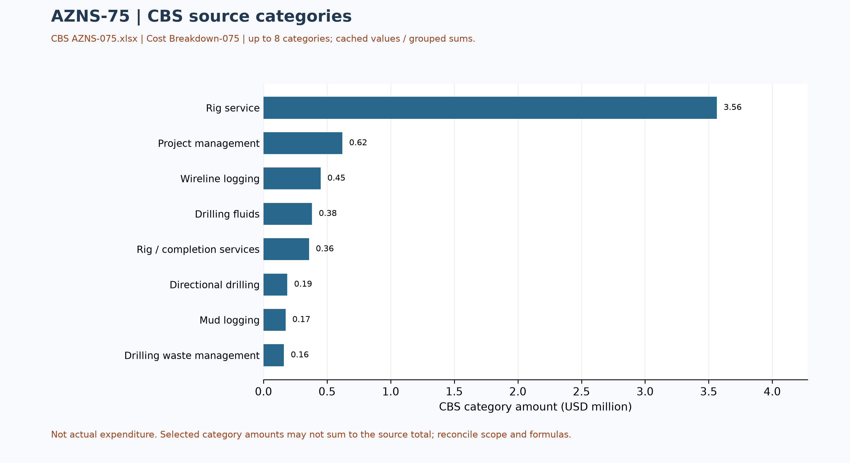
شکل W5 ـ طبقات هزینه مندرج در منبع، چاه 75 (تطبیق‌نشده)

پارامترهای بهینه به‌تفکیک بخش و توصیه‌های میدانی
دامنه‌های زیر پنجره‌های عملیاتی توصیه‌شده برای کمپین بعدی بر پایه آنچه این عملیات نشان داد تدوین شده است، هم در بخش‌هایی که مطابق طراحی عمل شد و هم در بخش‌هایی که انحراف داشت. دامنه وزن گل مشاهده‌شده در این چاه (۷۶٫۰ تا ۸۷٫۰ pcf معادل ۱۰٫۲ تا ۱۱٫۶ ppg) با پنجره‌های توصیه‌شده سازگار است و صحت واحد اندازه‌گیری به‌کاررفته در پروژه را تأیید می‌کند.
مرحله عملیات | دامنه پارامتر توصیه‌شده | هدف مهندسی
کشتن چاه / بیل‌هدینگ | سیال کشنده ۱٫۰۲ تا ۱٫۰۵ برابر فشار منفذی؛ چگالی برحسب pcf و ppg | حفظ فشار افزون بر فشار منفذی بدون تجاوز از گرادیان شکست بازه تکمیل موجود
سایش و تمیزکاری | وزن روی مته ۵ تا ۱۵ کیلوپوند، ۶۰ تا ۹۰ دور، دبی ۴۰۰ تا ۶۵۰ گالن بر دقیقه، پایش پیوسته گشتاور | بارگذاری سبک مته و پاک نگه‌داشتن چاه؛ پرهیز از بسته‌شدن در محل هم‌پوشانی آستری
ماهیگیری | بار جار در ۶۰ تا ۸۰ درصد حد تسلیم رشته؛ حداکثر کشش زیر حد ضعیف‌ترین اتصال | حفاظت رشته همراه با انتقال بیشترین انرژی ضربه به قطعه جامانده
کویل تیوبینگ / نیتروژن | سرعت کویل ۱۵ تا ۲۵ متر بر دقیقه، دبی نیتروژن پله‌ای برای ۳۰۰ تا ۵۰۰ psi افت فشار | احیای چاه بدون ضربه افت فشار به سازند
ران تکمیل | سرعت ران ۱۵ تا ۲۰ استند در ساعت، ثبت گشتاور-دور در هر اتصال | حفاظت از سطوح آب‌بند و پرهیز از کمانش در بخش افقی
جدول ۹-۱ دامنه‌های پارامتر توصیه‌شده.

توصیه‌های اجرایی
- تشکیل جلسه مشترک ریشه‌یابی برای Waiting on Weather / Service و Rig Mechanical / Electrical به‌عنوان دو عامل بزرگ زمان غیرمولد، با تعیین مسئول مشخص از سوی پیمانکار حفاری و خط خدماتی و تعیین مهلت رفع پیش از شروع چاه بعدی.
- مبنای مالی برنامه چاه بعدی باید از قرارداد و اسناد هزینه تأییدشده استخراج و به دامنه قابل مقایسه محدود شود.
- آماده نگه‌داشتن قرص LCM پیش‌مخلوط و برنامه گل مقاوم به افت در همه چاه‌های این پد؛ افت ثبت‌شده ۳٬۰۷۹ بشکه نشان می‌دهد سازند سریع‌تر از توان کنترل راهبرد فعلی سیال را می‌پذیرد.
- تبدیل توالی مداخله این چاه به یک الگوی زمانی استاندارد تعمیر چاه؛ انحراف از برنامه ناشی از چرخه‌های مکرر بازیابی بود که الگویی با گام‌های پیش‌بینی‌شده آن را در نظر می‌گرفت.
- برگزاری جلسه تحویل چاه با تیم‌های تکمیل و تولید پیش از آزادسازی دکل تا مداخله بعدی شرایط مستندشده در این گزارش را دوباره کشف نکند.

فهرست ریسک و اقدامات کاهشی
فهرست زیر شواهد این عملیات را به کنترل‌های آینده‌نگر تبدیل می‌کند. هر ردیف به یک ریسک مستند در سابقه روزانه گره خورده و مسئول آن همان طرفی است که مسئولیت قراردادی متناظر را بر عهده دارد.
ریسک | شواهد / محرک | اقدام کاهشی | مسئول | شدت
تکرار زمان غیرمولد (انتظار شرایط جوی/خدمات) | هر بازه غیرمولد بیش از چهار ساعت در یک چرخه گزارش | بازبینی روزانه زمان غیرمولد در تحویل گزارش و ریشه‌یابی حداکثر تا ۷۲ ساعت | سرپرست حفاری | بالا
تأخیر بسیج خط خدماتی | ۲۳۳ ساعت ثبت‌شده در انتظار جوی و خدماتی | پروتکل فراخوان با تضمین بسیج ۷۲ ساعته و نرخ آماده‌به‌کاری | قراردادها | بالا
دسترس‌پذیری تجهیزات دکل | ۳۲ ساعت ثبت‌شده در توقف مکانیکی و برقی | پنجره نگهداشت پیشگیرانه هم‌زمان با رفت‌وبرگشت رشته و تأمین قطعات بحرانی در محل | پیمانکار حفاری | متوسط
افت سیال حفاری | ۳٬۰۷۹ بشکه افت ثبت‌شده | قرص LCM آماده، برنامه گل مقاوم به افت و پایش چگالی گردشی معادل | خدمات گل | متوسط
ریسک دامنه و بودجه | هزینه واقعی و دامنه بودجه هنوز قابل مقایسه نیستند | تطبیق اسناد هزینه، قرارداد و دامنه | مهندسی هزینه | متوسط
پیوستگی داده | پوشش و کیفیت منابع باید جداگانه بررسی شود | الزام ماژول‌های غایب در چک‌لیست تحویل چاه بعدی | مدیریت داده | پایین
جدول ۱۰-۱ فهرست ریسک.

منشأ داده و ردیابی در سطح سلول
هر گزاره کمّی این گزارش به یک کتاب‌کار، برگه کاری و سلول قابل ردیابی است. جدول زیر لنگرهای اصلی بازسازی را فهرست می‌کند و بقیه موارد از همان قاعده پیروی می‌کنند و بدون تفسیر دستی از آرشیو قابل بازتولید است.
عنصر داده | لنگر آرشیو (فایل ← برگه!سلول)
rig | ۱-۱ DDR Remark!AB4
contractor | ۱-۱ DDR Remark!AB5
project | ۱-۱ DDR Remark!AB3
gle | ۱-۱ DDR Remark!AB7
report_no | ۱-۱ DDR Remark!AL5
lta | ۱-۱ DDR Remark!AL3
depth:md_0000 | ۱-۱ DDR Remark!R9
depth:md_2400 | ۱-۱ DDR Remark!R10
depth:md_0600 | ۱-۱ DDR Remark!R11
depth:drilled_24h | ۱-۱ DDR Remark!R12
mud:mud_type | ۱-۲ DDR Data!R8C12
mud:mw | ۱-۲ DDR Data!R9C12
mud:funnel_visc | ۱-۲ DDR Data!R11C12
mud:pv | ۱-۲ DDR Data!R12C12
CBS cost breakdown | CBS AZNS-075.xlsx -> sheet "Cost Breakdown-075"
Planned duration | CBS AZNS-075.xlsx -> CBS time-breakdown "AZNS-075 WO (Gadvan)"
Well programme | AZNS-075 Workover-1 Program Rev.05.pdf
جدول ۱۱-۱ لنگرهای منشأ داده.

پیوست شواهد خام سازندی (نیازمند تطبیق)
منبع: AZNS75Pack.xlsx، شیت 165-2 DDR Data. انتخاب بر اساس آخرین شیت به‌ترتیب دفترکار با جدول سازندی دارای عدد عمق است؛ در نبود عدد، آخرین جدول دارای نام سازند انتخاب شده است. این انتخاب الزاماً آخرین گزارش تاریخ‌دار نیست.
نام ستون‌ها همان برچسب منبع است، نه تأیید مستقل پیش‌بینی یا اندازه‌گیری. خانه‌های فاقد عنوان نیز جداگانه نشان داده شده‌اند؛ مقادیر خالی نامعلوم‌اند، نه صفر. اعداد برای نمایش تا چهار رقم اعشار گرد شده‌اند. ترتیب/هم‌ترازی، مرجع عمق، ناسازگاری احتمالی و سنگ‌شناسی باید با برنامه و گزارش زمین‌شناسی تطبیق شوند؛ از این جدول به‌تنهایی انتساب حادثه یا دستور عملیات برداشت نشود.
عنوان و خانه جدول در منبع: Formation Top Data / N80
سازند / سلول | مقادیر ثبت‌شده / سلول
گورپی پایینی (L. Gurpi) / N82 | MD (m): 2328 [P82]  TVD (m): 2327.71 [Q82]  سنگ‌شناسی: Arg Lst [R82]
ایلام (Ilam) / N83 | MD (m): 2469 [P83]  TVD (m): 2466.32 [Q83]  سنگ‌شناسی: Mrl & Shale & Arg Lst [R83]
لافان (Lafan) / N84 | MD (m): 2510 [P84]  TVD (m): 2541.35 [Q84]  سنگ‌شناسی: Clast [R84]
سروک (Sarvak) / N85 | MD (m): 2555.5 [P85]  TVD (m): 2547.76 [Q85]  سنگ‌شناسی: Lst & Arg Lst [R85]
کژدمی (Kazhdumi) / N86 | MD (m): 3299 [P86]  TVD (m): 3193.27 [Q86]  سنگ‌شناسی: Arg Lst [R86]
داریان (Dariyan) / N87 | MD (m): 3527 [P87]  TVD (m): 3393.23 [Q87]  سنگ‌شناسی: Lst [R87]
گدوان (Gadvan) / N88 | MD (m): 3708.2 [P88]  TVD (m): 3550.63 [Q88]

یادداشت مستند برنامه چاه
برنامه AZNS-075 Workover-1 Program Rev.05.pdf در صفحه فیزیکی ۷ برداشتن تکمیل موجود و راندن رشته تکمیلی جدید را به‌عنوان اهداف اصلی ذکر می‌کند. عنوان بخش ۱۰٫۲ در صفحه ۸۶، رشته تکمیلی اولین ران را ناموفق و متعلق به Weqixin معرفی می‌کند؛ متن قابل استخراج در این صفحه علت مکانیکی خرابی را توضیح نمی‌دهد. برای تعیین مکانیسم خرابی باید شماتیک، گزارش خرابی و سوابق عملیات بررسی شوند.

